**PSYC3101: SPSS-ØVING i mediator- og moderatoranalyse med bruk av regresjon**

**Oppgave 1:**

Skårene på alkoholforventningene er tilnærmet normalfordelte, med et gjennomsnitt på 6.5. En skåre på 6.5 på en skala fra 0-12 tilsier at de fleste har omtrent ”middels” positive forventinger.

Skårene på alkoholbruk er ikke helt normalfordelte, da mange har skåren null på denne. Det å ha en skåre på null betyr at man ikke drikker alkohol, og det er som forventet at man får en slik opphopning av lave verdier da en del faktisk ikke drikker. Blant de som har drukket, er skårene tilnærmet normalfordelte

**Oppgave 2: Testing av mediatoreffekt: Går effekten av kjønn på alkoholbruk gjennom positive** **alkoholforventinger?**

Ja, det er en klar indikasjon på en full mediatoreffekt av alkoholforventinger på relasjonene mellom kjønn og alkoholbruk. Dette skyldes at:

* Kjønn (X) er relatert til alkoholbruk (Y). Regresjonskoeffisienten på 0,5116 er signifikant forskjellig fra null og betyr at gutter har i gjennomsnitt et halvt poeng mer på alkoholbrukskalaen enn jenter – de drikker altså litt mer enn jenter.
* Det er kjønnsforskjeller i mediatoren alkoholforventinger (M). Regresjonskoeffisienten på 1,11 er signifikant og betyr at gutter har i gjennomsnitt 1,11 poeng mer i skåre på alkoholforventningsskalen enn jenter – de har altså litt mer positive alkoholforventinger enn jenter.
* Videre ser vi at alkoholforventninger (M) er signifikant relatert til alkoholbruk (b = 0.397), når vi kontroller for kjønn (X). Jo mer positive forventinger til effekten av alkohol, jo mer drikkes det. *Og sist men ikke minst*: effekten av kjønn på alkoholbruk (kjønnsforskjellene i alkoholbruk) blir tilnærmet null (b = 0.069) og usignifikant når vi kontrollerer for alkoholforventninger.
* Til sammen tyder alt dette på at kjønnsforskjellene i alkoholbruk kan tilskrives forskjeller i alkoholforventinger – ut i fra mediatormodellen så påvirker kjønn først alkoholforventninger, som igjen påvirker alkoholbruk. I figuren under er relasjonen kjønn alkoholbruk tegnet inn med stiplet linje siden denne ikke var signifikant.

Alkoholbruk (Y)

Kjønn (X)

Alkohol-forventinger (M)

**Oppgave 3:**

|  |  |  |  |
| --- | --- | --- | --- |
|  | Koeffisient | Signifikant forskjellig fra null på 5%-nivå? | Hvilken ”sti” tilsvarer dette i Baron og Kenny’s modell |
| Effekt av kjønn på mediator | 1,113 | Ja | a |
| Effekt av mediator på alkoholkonsum | 0,397 | Ja | b |
| Total effekt av kjønn på alkoholkonsum | 0,5116 | Ja | c |
| Direkte effekt av kjønn på alkoholkonsum (kontrollert for effekt av mediator) | 0,0694 | Nei | c’ |
| Indirekte effekt av kjønn på alkoholkonsum | 0,4422 | Ja | a*b |

**Oppgave 4. Moderatoreffekt (interaksjonseffekt)**

Her er resultatet fra moderatoranalysen:

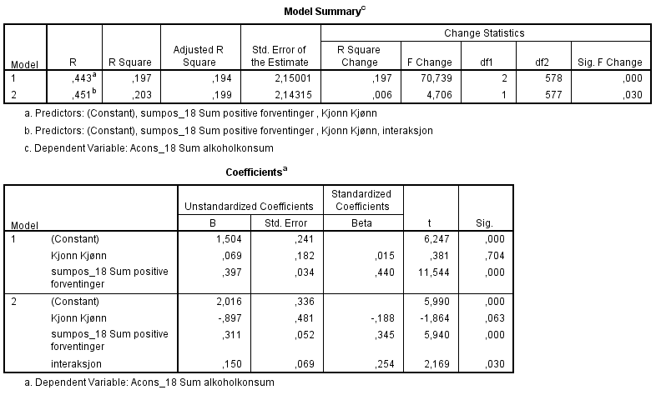

* Det er signifikant økning (*p* = .030) i andel forklart varians (R Square – R2) fra modell 1 (uten interaksjonsleddet) til modell 2, der interaksjonsleddet er inkludert i regresjonsmodellen. Andel forklart varians (R square) øker riktignok med bare 0,006 (altså 0,6 %), men siden denne økningen er signifikant sier vi at moderatoreffekten/interaksjonseffekten er tilstede.
* Ut i fra at koeffisienten til interaksjonsleddet har positivt fortegn (b = 0.15) ser vi at effekten av alkoholforventinger på alkoholbruk er sterkere for gutter enn for jenter, altså at regresjonslinja er litt brattere for gutter enn for jenter. Det er litt lettere å tolke dette om vi ser på grafen nedenfor:

**Grafisk framstilling av interaksjonseffekt:**

Gutter: b = 0.311+ 0.150 = 0.461

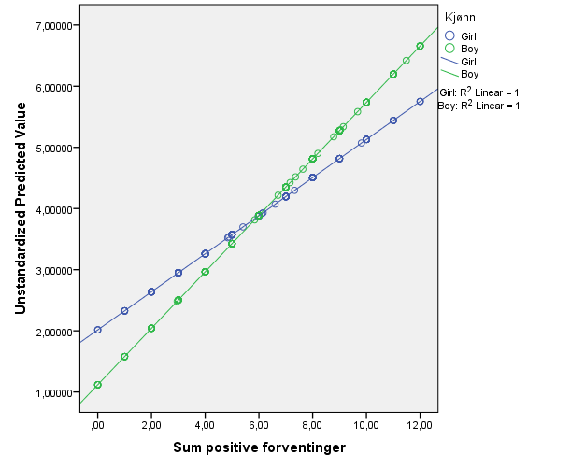

Jenter: b = 0.311

**Oppgave 5: Ikke-linearitet/Kurvilinearitet**

Regresjonsmodellen blir signifikant bedre når kvadratleddet inkluderes i analysen, dvs. andel forklart varians/ R2/r square øker signifikant. Det tyder på at en buet linje passer litt bedre til dataene enn en rett linje. Vi benytter samme fremgangsmåte som i forrige oppgave:

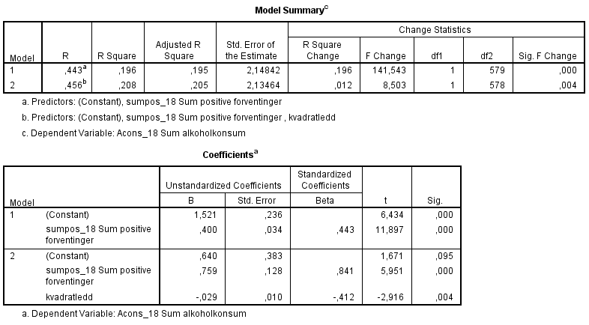

Andel forklart varians øker med 0.012 (1,2 %), denne økningen er signifikant (*p* = .004).

Kvadratleddet har en regresjonskoeffisient på -.029. Det er litt vanskelig å vurdere hvordan linjen vil se ut ved bare se på tallene, derfor er det en fordel å lage en grafisk framstilling av ikke-linearitet/kurvelinearitet. Denne er vist på nedenfor:

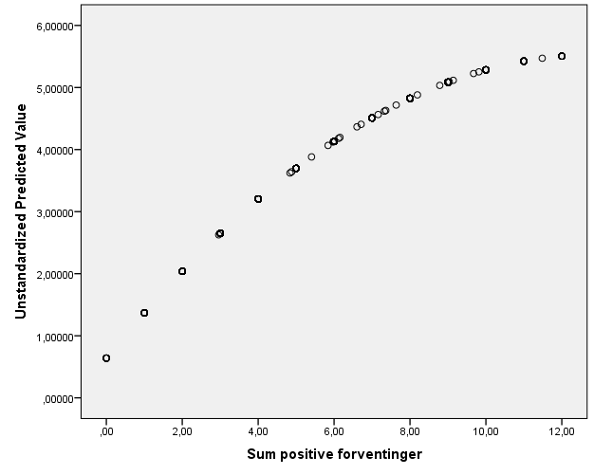

Her ser vi altså at effekten av alkoholforventinger etter hvert ”flater ut”.

Til slutt ble en regresjonsmodell med disse variablene estimert:

* Kjønn, alkoholforventninger, interaksjonsleddet mellom kjønn og alkoholforventinger og kvadratleddet for alkoholforventinger.

En grafisk framstilling med predikert alkoholbruk ut i fra denne modellen som Y-akse og alkoholforventinger som X-aksen, med separate linjer for gutter og jenter:

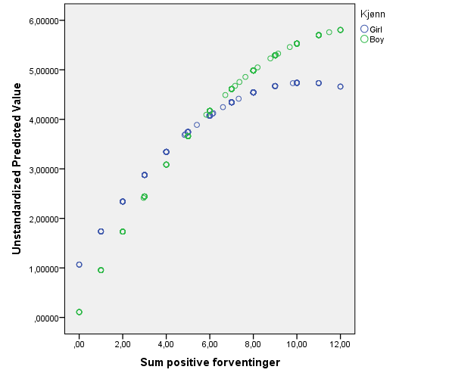

Det ser altså ut til at effekten av alkoholforventinger flater mer ut for jenter enn for gutter

**Oppgave 6: Sjekk om forutsetningene om normalfordeling og homoskedastisitet for residualene er oppfylt**

Følger du instruksene i oppgaven får du disse tre figurene: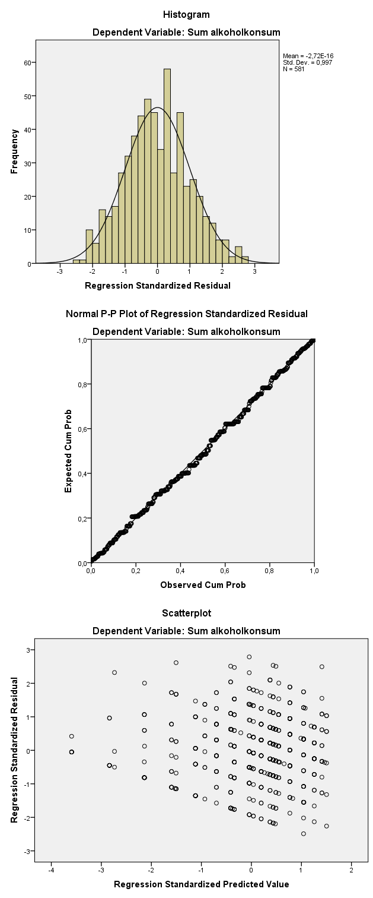

Disse to benyttes til å undersøke om forutsetningen om normalfordelte residualer er tilstede.

I den første figuren kan vi se at residualene er tilnærmet normalfordelte. Den andre viser hvordan residualene ligger i forhold til en perfekt normalfordeling. Hvis punktene på denne linjen ligger på diagonalen i figuren slik som her, har vi normalfordelte residualer.

Her undersøker vi om forutsetningen om homoskedastisitet er oppfylt, dvs. at residualene skal være likt fordelt for alle predikerte verdier av Y (likt fordelt rundt regresjonslinjen). Denne ser ut til å være oppfylt,